주차 | 8주차 | 기간 | 2026.10.21  ~  2026.10.27 | 지도교수 | (서명)
이번주 한일 요약 | 1. 방화 셔터 오브젝트 구현
<상세 수행내용>
1. 방화 셔터 오브젝트 구현
1) 지난 주에 제작했던 라인 트레이스를 이용한 아이템 오브젝트의 클래스를 상속받아 C++ 로 방화셔터 기능을 하는 오브젝트를 구현하였다.
2) 방화 셔터가 올라가고 내려가 있는지의 상태에 따라 UI 가 다르게 출력되도록 구현하였다.
3) 해당 액터 클래스의 경우 라인 트레이스로 상호작용하는 범위 및 위치를 직접 설정할 수 있도록 구현하였다.
4) 추가로 추후에 어떤 모델이 들어와도 적용 가능하도록 하기 위하여, Static Mesh 자유롭게 선택할 수 있도록 구현하였다.
5) 상호작용은 부모 클래스와 마찬가지로 F 키로 가능하도록 구현하였다.

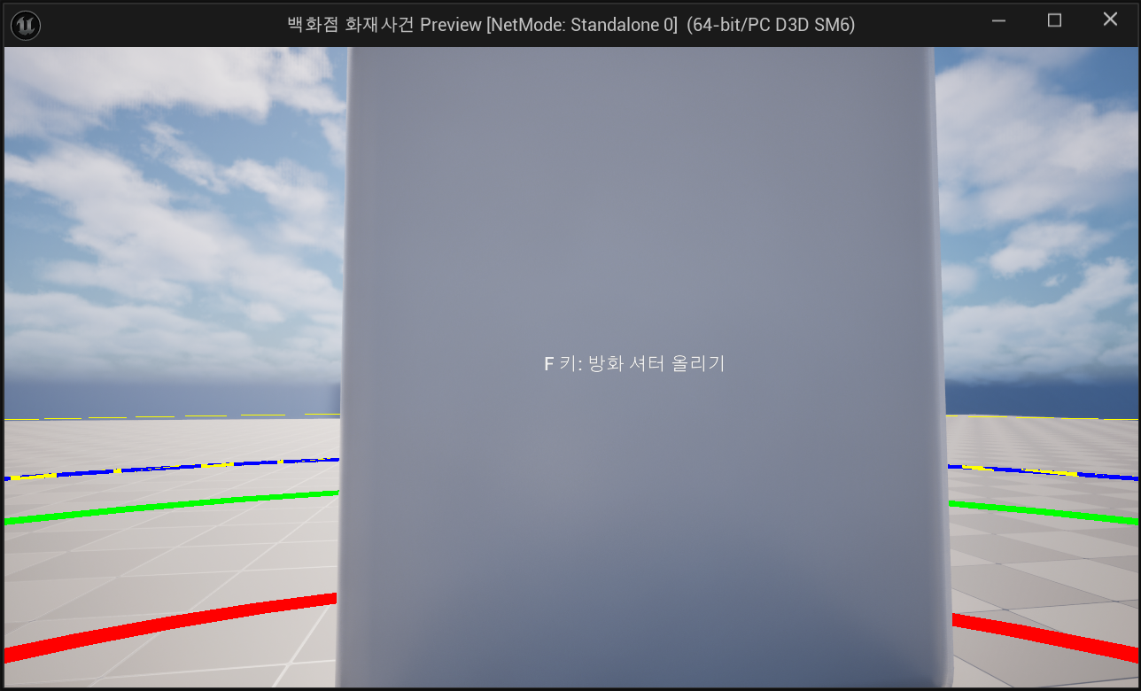
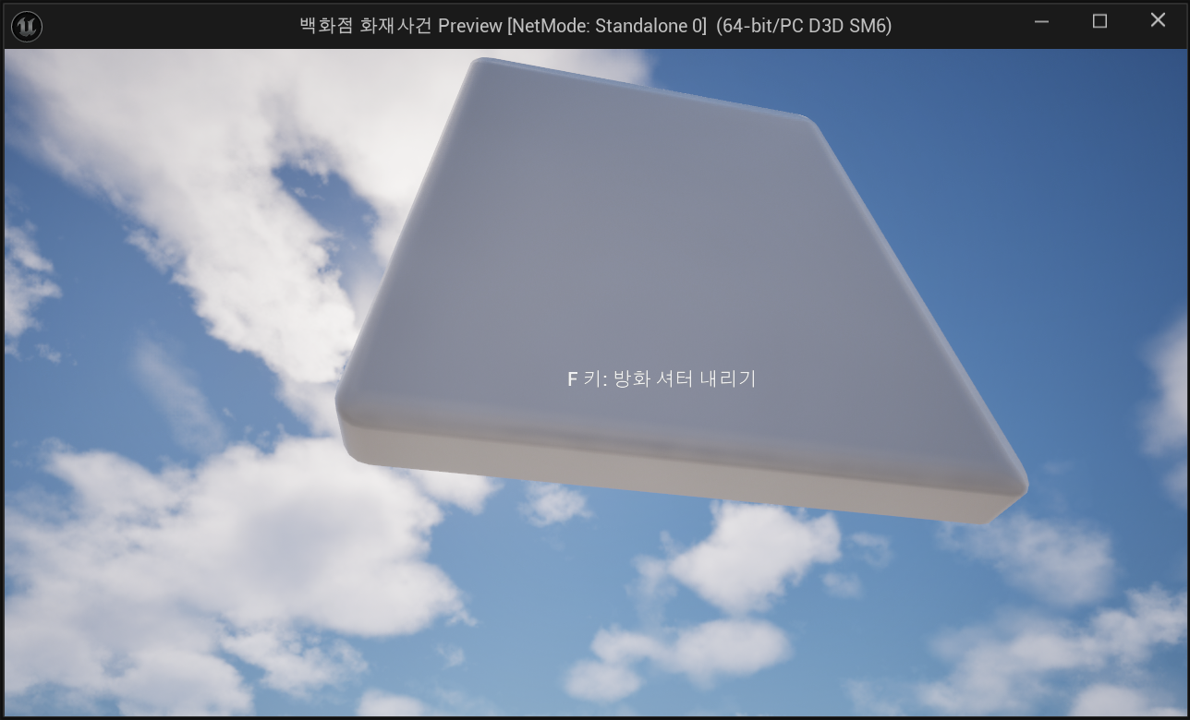

문제점 정리
해결방안
다음주차 | 9주차 | 다음기간 | 2026.10.28  ~  2026.11.03
다음주 할일 | 1. 팀원과 회의 진행  2. 추가적인 상호작용 오브젝트 구현(수정될 수 있음.)
지도 교수
Comment

